Mục lục

Giới Thiệu Chung 3
1. Sơ Lược: 3
2. Hướng dẩn cài đặt (dành cho IT support): 3
Quản Trị Hệ Thống 4
1. Log In / Out: 4
2. Đổi Password: 6
3. Tạo users và quản lý quyền: 7
4. Khai báo phím tắt : 7
Quản Lý Bảng Hệ Thống: 8
1. Khai báo tỉ giá: 8
2. Danh sách các Airlines: 10
3. Khai báo thông tin chung về công ty: 11
4. Table Miscellaneous: 11
5. Khai báo hoa hồng Airline cho TV: 12
6. Table Changer and Fees: 13
7. Khai báo mức hoa hồng TV cho khách hàng: 14
8. Áp dụng mức hoa hồng cho khách hàng: 15
9. Khai báo quan hệ của khách hàng: 17
10. Table Customer List: 17
Dành Cho Front Office: 19
1. Bán Hoàn Hủy vé / khách sạn: 19
1.1 Xuất vé mới: (Sell) 21
1.2 Hoàn vé (Refund): 29
1.3 Hủy vé (Void RECRD): 29
1.4 Hủy vé (Void): 30
1.5 Servicing: 30
2. Edit: 30
3. Làm báo cáo 30
4. Nhập stock vé: 31
5. Thu tiền và in hóa đơn cho Khách: 32
Dành Cho Back Office 33
1. Accounting 33
1.1 Payment Order 33
1.2 Debit Control – Vendor 33
1.3 Debit Control – Customer 33
1.4 View 33
1.5 Report 33
1.6 Deposit Handler 33
1.7 Chuyen Thanh CRE 33
1.8 Chuyen Tu CRE 33
2. Sales 33
2.1 Maintain FareBasis 33
2.2 Maintain RBD 33
2.3 View Invoice list 33
2.4 View 33
3. Marketing 33
3.1 Data Correction 33
3.2 Data Conversion 33
3.3 Update Nationality 33
3.4 Test 33
Hepl 33
1. Lưu ý dành cho UA/NH và các remote users: 33
QuickReference 36

Giới Thiệu Chung

Sơ Lược:
Ras là…

Let’s start:
Đường dẩn của chương trình: X:\RAS2K7\RAS2K7.exe
Send to File RAS2K7.exe ra Desktop.
Click vào Icon RAS2K7, giao diện chính của chương trình:



Nếu bạn để ý một chút thì sẽ cảm nhận được sự thay đổi của giao diện. Chương trình giúp bạn thoải mái hơn khi mỗi ngày sẽ gửi đến bạn một thông điệp và một sắc màu mới.
Kích thích tính tò mò ham học hỏi từ bạn. Có rất nhiều điều đang chờ bạn khám phá.

Hướng dẩn cài đặt (dành cho IT support):
- Cài Full Dotnet: Đường dẩn X:\Dotnet
  - Cài Framework 1.1 và dotnetfx1.0
  - Cài Framework 2.0 và dotnetfx2.0
- Cài Full Microsoft Office Excel 2003
- Chỉnh Format Date trong Control Panel: M/d/yyyy (Nếu cần)
- Trong Excel: Tools → Macro → Security → Low

Quản Trị Hệ Thống

Log In / Out:
  - Log In:
Sau khi khởi động, màn hình Log in sẽ xuất hiện sẵn hoặc bạn Click MenuSystem\Log In :

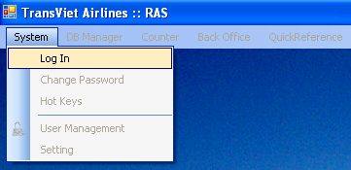

Màn hình sau sẽ được hiện ra:

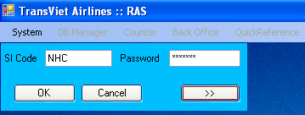

Nhập SI Code và Password rồi Click OK.
Nếu bạn nhập sai (hoặc không nhập) SI Code và Password sẽ xuất hiện thông báo :

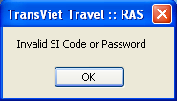

Để nâng cao tính bảo mật cũng như trách nhiệm của từng nhân viên. Nên khởi tạo ban đầu các thông tin sẽ rổng. Và User được cấp quyền cao hơn (TBP) sẽ Setting lại cho nhân viên quầy.
Chọn Quầy và Điểm bán cho phù hợp với nhu cầu công việc của từng nhân viên, để làm được điều này User Click MenuSystem\Setting :

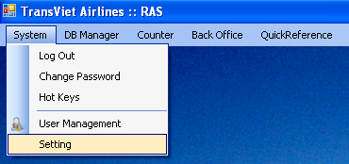

Click vào nút >> Màn hình đăng nhập mở rộng ra với các chi tiết như sau:

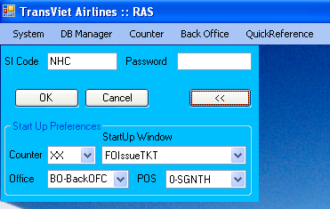

Bạn có thể chọn lại các Options:
- Counter: Bạn chọn quầy
- POS: Điểm bán
Ví dụ:
  - SGNTH =SGN Travel House
  - SGNNH = Quầy NH tại SGN
  - HANBR = HAN Branch
- StartUpWindows: Chỉ ra cửa sổ bạn thường xuyên làm việc, ví dụ với vị trí quầy thì là FOIssueTKT (Front Office, windows Bán Hoàn Hủy vé). Sau khi Login cửa sổ FOIssueTKT tự động hiện ra mà không phải thêm 1 bước Click vào menu.
- Office:
Lưy ý là các setting này lưu theo máy.

  - Log Out:
Khi bạn muốn Log Out ra khỏi chương trình thì Click Menu System/Log Out:

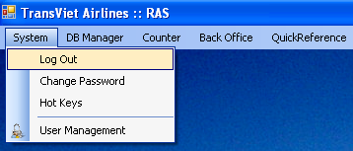

Để an toàn và bảo mật cho bạn, khuyên bạn nên Log Out ra khỏi chương trình khi không sử dụng hoặc khi ra ngoài.

Đổi Password:
Muốn thay đổi Password thì bạn Click Menu System\ Change Passwords:

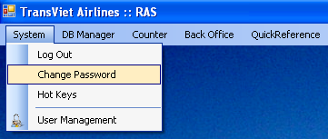

Màn hình sau sẽ được hiện ra:

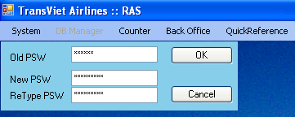

Bạn nhập Password cũ, Password mới 2 lần và Click OK

Khi tạo SI Code cho bạn, Password mặc định là trống hoặc giống với SI Code. Bạn sẽ chịu trách nhiệm toàn bộ các hành động do SI Code này tạo ra. Do vậy, khuyến cáo bạn nên đổi Password ngay khi nhận được từ Admin.

Tạo users và quản lý quyền:
Việc quản lý các User sẽ do Admin quản lý, nên sẽ không đề cập nhiều tới phần này. Khi Click Menu System\ User management:
Phần này dành cho User quản trị hệ thống.

Khai báo phím tắt :
Để thuận tiện cho việc nhập dữ liệu một cách chính xác và nhanh chóng, chương trình có hệ thống hỗ trợ Hot keys (Phím nóng).
Những Segments hay Fare Basis thường xuyên sử dụng thì bạn nên tạo phím nóng, để thao tác nhập liệu được nhanh chóng hơn.
Phím nóng bắt đầu từ F2 đến F10 và được phân biệt theo Airline / Quầy.
Việc tạo phím nóng sẽ do User được cấp quyền thực hiện.

Để khai báo phím nóng bạn Click Menu System\Hot Keys:

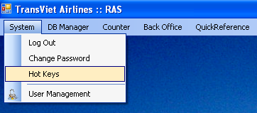

Màn hình sau hiện ra :

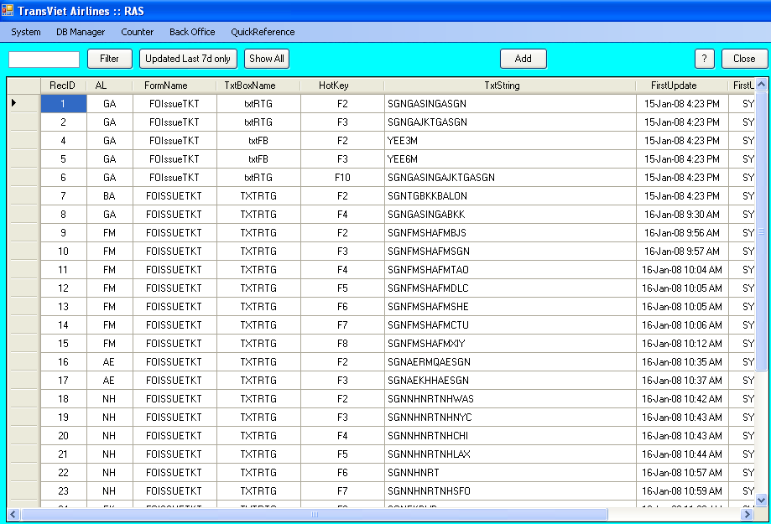

- Để con trỏ vào ô nào thì filter theo theo cột đó
  - Nếu có giá trị ô trắng thì Filter theo giá trị đó.
  - Nếu không có giá trị trong ô trắng thì Filter theo giá trị ô được chọn.
- Với những bản ghi hết hiệu lực thì Click Mark as inactive.
- Filter: Dữ diệu sẽ hiện theo thuộc tính
(VD: Bạn chọn txtRTG => Click Filter => Màn hình sẽ hiện toàn dữ liệu txtRTG)
- Show All: Hiện toàn bộ dữ liệu.
- Updated last 7d only: Chỉ hiện dữ liệu mới cập nhật trong vòng 7 ngày.
- ?: Trợ giúp
- Add: Thêm phím nóng
- Close: Đóng cửa sổ lại

Quản Lý Bảng Hệ Thống:

Khai báo tỉ giá:
Để khai báo tỉ giá bạn Click Menu DB Manager \ table ForEx :
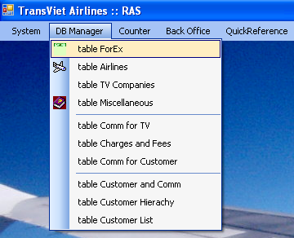

Màn hình sau hiện ra :

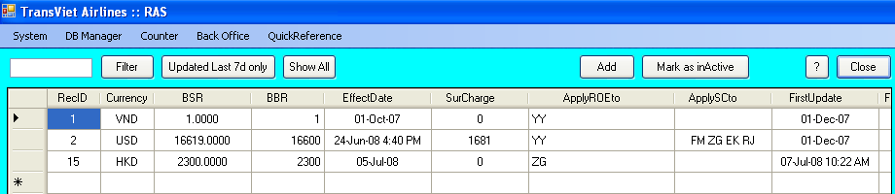

- BSR: Tỷ giá ngân hàng bán ra
- BBR: Tỷ giá ngân hàng mua vào
- Surcharge: NH có thể áp dụng các khoản phí ngoài tỉ giá.
- EffectDate: Ngày áp dụng tỷ giá
- ApplyROEto: Nếu áp dụng cho các hãng thì nhập YY, ngược lại thì nhập chi tiết các hãng.
- ApplySCto: có thể theo đối tượng khách/Quầy TA/CA/WK/TO hoặc theo AL, chỉ rõ code 2 chữ của AL
- Để con trỏ vào ô nào thì Filter theo cột đó.
  - Nếu có giá trị trong ô trắng thì Filter theo giá trị đó.
  - Nếu không có giá trị trong ô trắng thì Filter theo giá trị trong ô được chọn.
- Với những bản ghi hết hiệu lực thì Click Mark as inactive.
- Filter: Dữ liệu sẽ hiện theo thuộc tính
(vd: Bạn chọn VND => Click Filter => Màn hình sẽ hiện toàn dữ liệu VND)
- Show All: Hiện toàn bộ dự liệu.

Việc tạo khai báo tỷ giá sẽ do User được cấp quyền thực hiện.

Danh sách các Airlines:
Để quản lý các airlines bạn Click Menu DB Manager \ table Airlines:

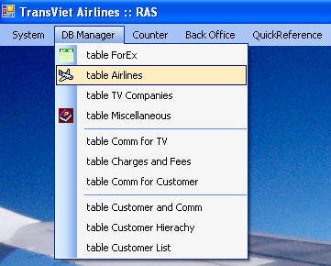

Màn hình sau hiện ra:

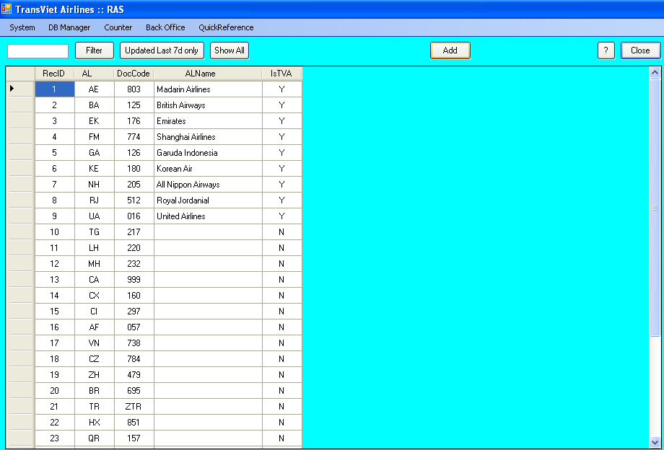

Khai báo thông tin chung về công ty:
Bạn muốn khai báo thông tin chung về Công ty thì Click Menu DB Manager \ table TV Companies :

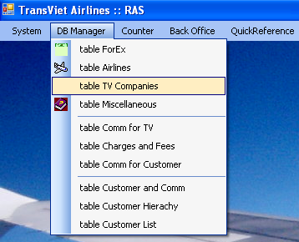

Màn hình sau hiện ra:

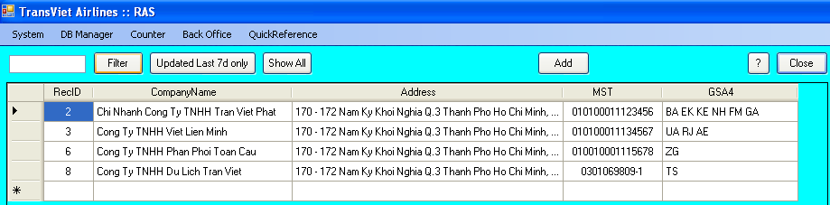

- CompanyName: Tên công ty
- Address: Địa chỉ công ty
- MST: Mã số thuế của công ty
- GSA4: Hãng Airline áp dụng

Table Miscellaneous:
Click Menu DB Manager \table Miscellaneous:
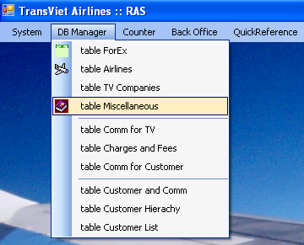

Màn hình sau hiện ra:

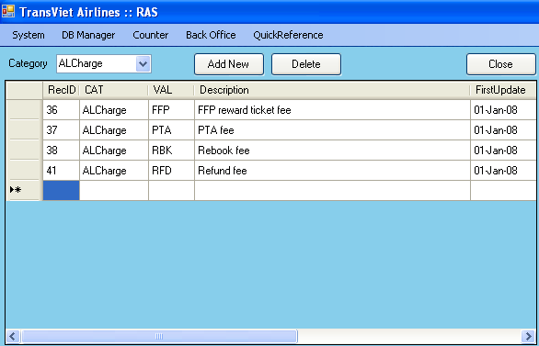

- Category:

Khai báo hoa hồng Airline cho TV:
Để khai báo hoa hồng bạn Click Menu DB Manager \ table Comm for TV:

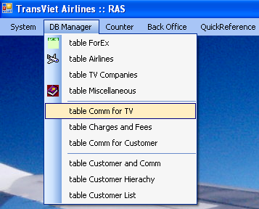

Màn hình sau hiện ra :

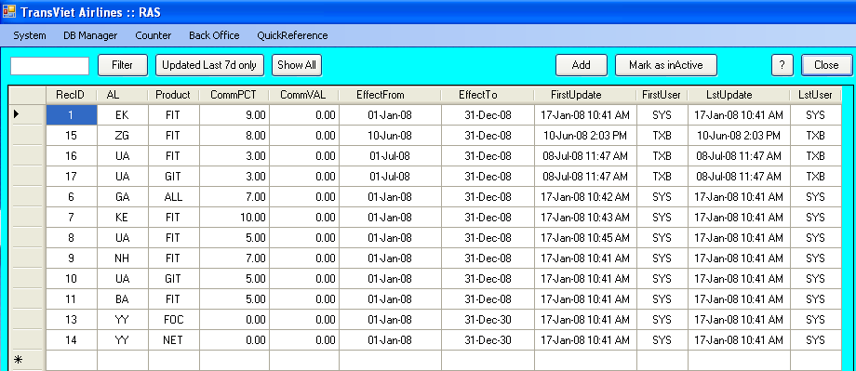

Table Changer and Fees:
Click Menu DB Manager \ table Charges And Fees:
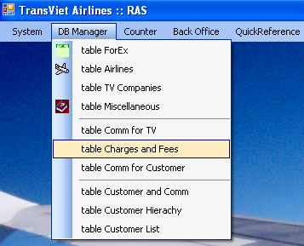

Màn hình sau hiện ra:

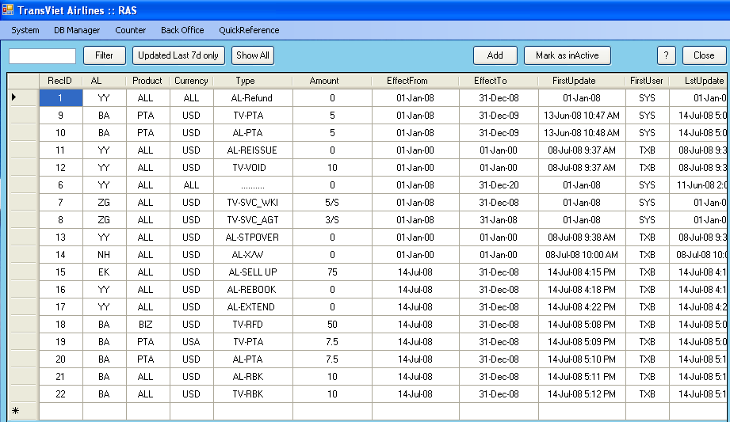

Khai báo mức hoa hồng TV cho khách hàng:
Click Menu DB Manager \ table Comm for Customer
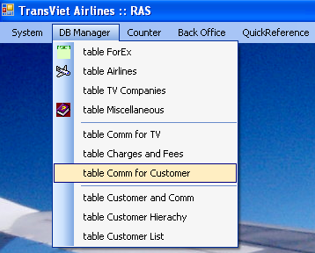

Màn hình sau hiện ra:

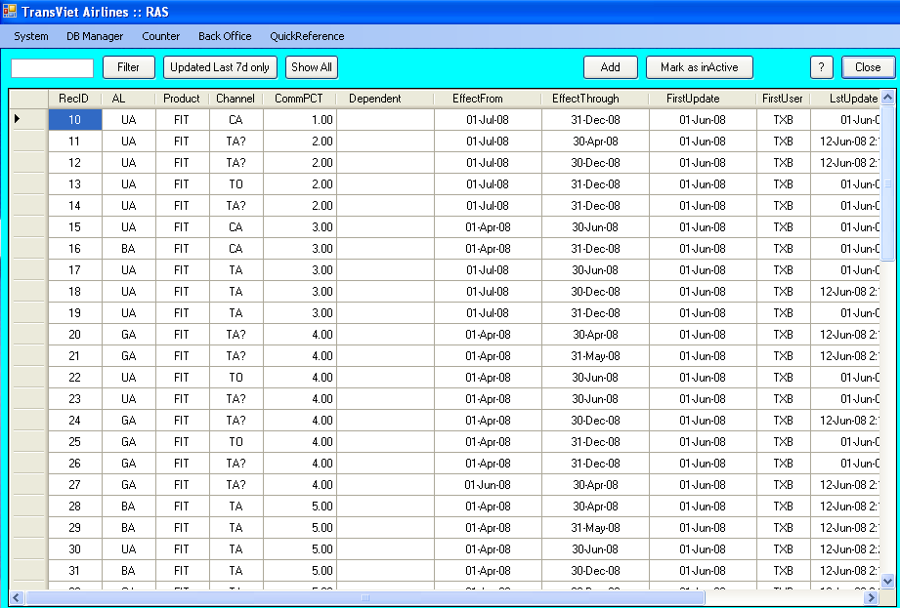

Áp dụng mức hoa hồng cho khách hàng:
Click Menu DB Manager \ table Customer and Comm :

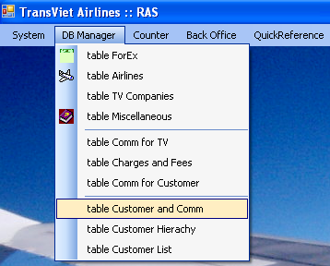

Màn hình sau hiện ra :

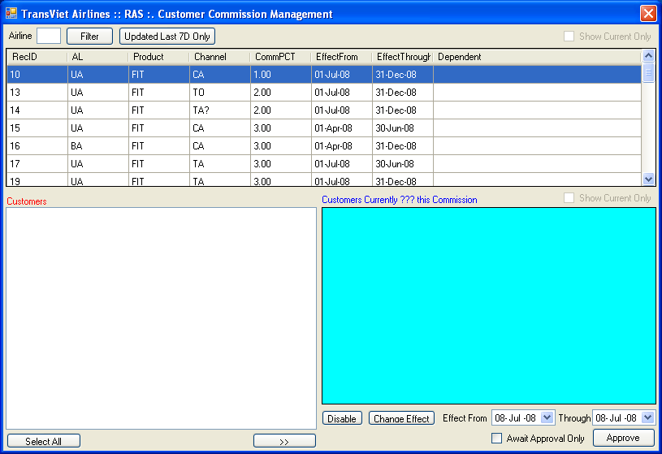

Màn hình hiện ra cho thấy:
V1:Vùng dữ liệu trên cùng chỉ ra mức hoa hồng cụ thể của các airline cho từng channel cụ thể
V2(màu trắng):Vùng bên trái màn hình là danh sách các khách hàng
V3(màu xanh):Vùng bên phải màn hình là danh sách khách hàng đã chọn mức hoa hồng phù hợp
Các bước tạo mới mức hoa hồng cho customer:
B1:Chọn dòng có mức hoa hồng của airline phù hợp cho từng kênh khách hàng cụ thể ( V1)
B2: Click chọn khách hàng cụ thể muốn tạo mức hoa hồng ở B1(V2)
B3: Click nút ”>>” di chuyển khách hàng từ V2 sang V3
B4: Click “status” của khách hàng vừa chọn. Nhấn nút”Approve” status sẽ chuyển thành OK
Hoàn tất việc tạo hoa hồng cho customer mới.

Khai báo quan hệ của khách hàng:
Để khai báo quan hệ khách hàng bạn Click Menu DB Manager \ table Customer Hierachy:

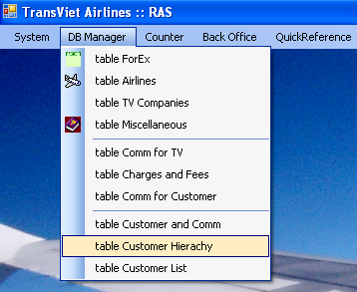

Màn hình sau hiện ra :

Table Customer List:
Click Menu DB Manager \ table Customer List:

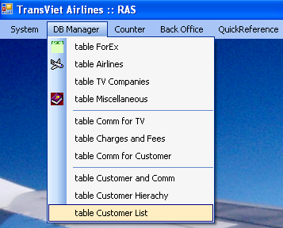

Màn hình sau hiện ra:
Danh sách khách hàng
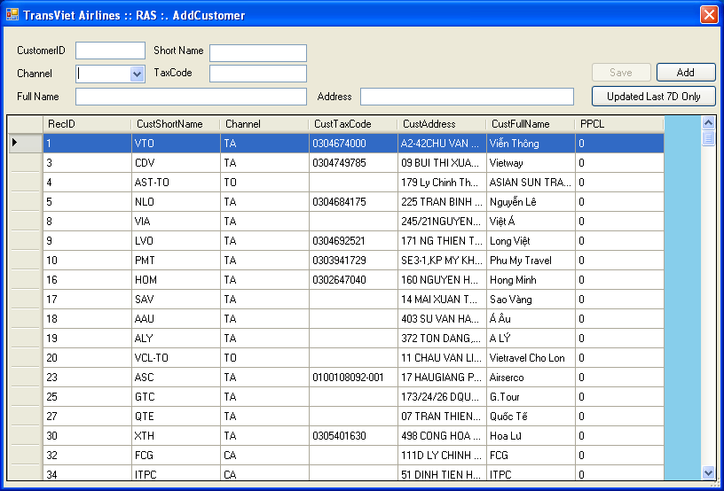

1/ Để tạo mới một khách hàng , cần nhập thông tin khách hàng vào các trường text box(Short Name, Full Name, Tax Code, Address) và combo box(Channel) chọn kênh khách hàng phù hợp(TO, TA, CA, WK). Lưu ý: không nhập CustomerID. Click nút “Add” để lưu lại khách hàng mới
2/Để thay đổi thông tin khách hàng đã có, chọn tìm RecID của khách hàng, nhập RecID vào trường CustomerID, double-click vào dòng khách hàng đã chọn sẽ xuất hiện thông tin cũ của khách hàng.Sau đó thay đổi thông tin cần chỉnh sửa và click nút”save”.

Dành Cho Front Office:

Bán Hoàn Hủy vé / khách sạn:
Để bán, hoàn, hủy vé bạn Click vào Menu Counter\Issue New Ticket:

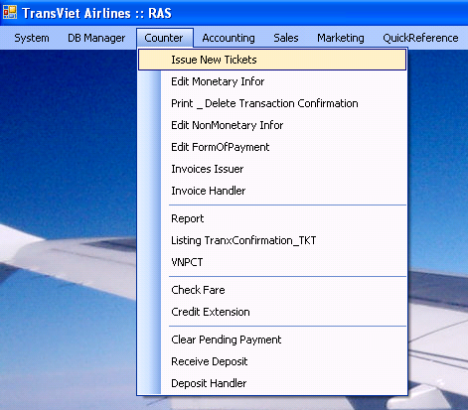

Màn hình sau hiện ra :

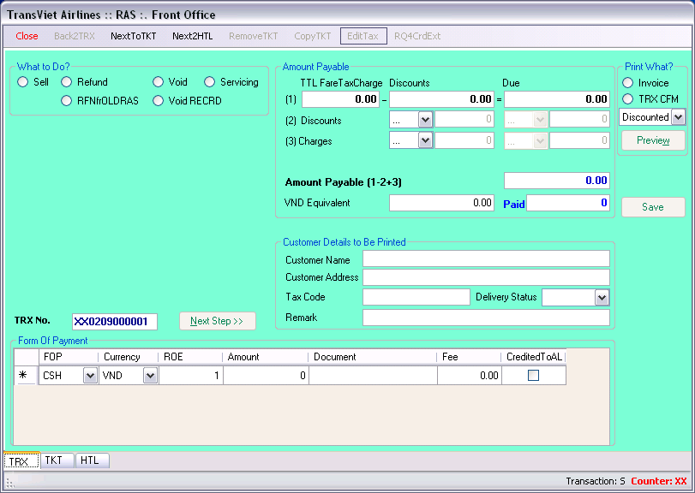

What to Do?
- Sell: Bán vé
- Refund: Hoàn vé
- Void RECRD: Hủy vé (Khách yêu cầu)
- Void: Hủy vé
- Servicing:

Amount Payable in VND”
Tổng tiền khách phải nộp và đã nộp
Chú ý: Khi Amount Payable (1-2+3) = Paid thì nút Save mới hiện lên để cho bạn Lưu.

Customer Detail to be Printed:
Đây là phần thông tin khách hàng, nếu là Đại lý thì chương trình sẽ tự động load thông tin khi bạn chọn Code Đại lý. Trường hợp khách WK và Đại lý muốn lấy thông tin khác thì bạn có thể thay đổi được nội dung.

Form of Payment:
Lưu ý:
- Khi nhập số tiền các bạn chỉ nhập số, không cần nhập thêm dấu “,”. Chương trình sẽ tự Format theo dạng 0,000.00
- Với các FOP là UCF/MCO/PTA/EXC/CHQ/ITP/BTF/VCR bắt buộc phải gõ vào ô Document:
  - Số MCO/PTA/EXC là số vé
  - CHQ/ITP/BTF/VCR số ký tự lớn hơn hoặc bằng 5
  - Hoặc số thẻ tín dụng bắt đầu bằng 1 chữ cái thể hiện loại thẻ và 16 ký tự số thẻ :
    - M – Master
    - V – Visa
    - J – JCB
    - D – Diner
    - X – Amex

Trên thanh Statusbar sẽ hiện thị thông tin người dùng.
- Transaction:
- Counter: Tên quầy đang sử dụng
- User: Nhân viên sử dụng

Xuất vé mới: (Sell)
Bước 1:
Tại màn hình Issue new Tickets bạn chọn Sell, màn hình sau sẽ hiện ra:

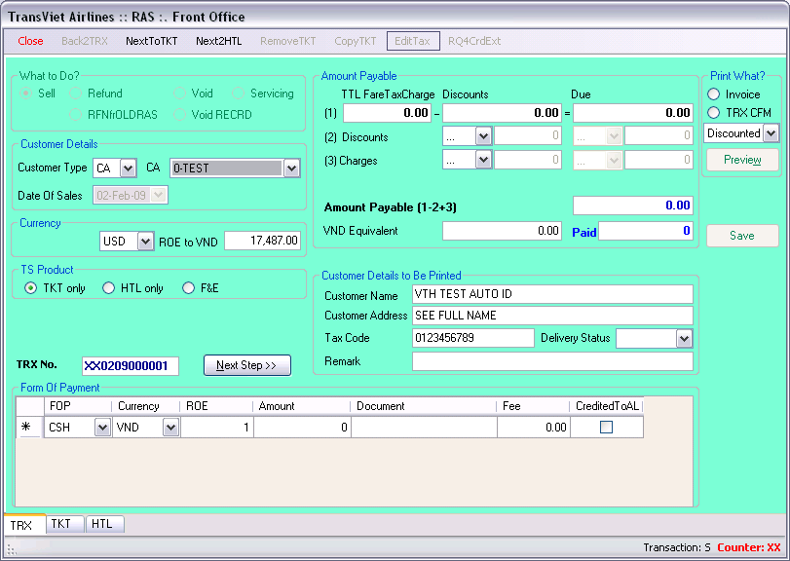

Tại đây bạn chỉ quan tâm đến vùng màu đỏ và điều chỉnh thông tin tại vùng này:
- Customer Type: Gồm có 4 loại khách CA, TA, TO, WK.
- Currency: Đơn vị tiền tệ
- ROE to VND: Quy đổi thành tiền Việt Nam. Bình thường user ko đổi được ROE trừ trường hợp hoàn vé bán bằng RAS cũ.. Nếu thấy ROE ko uptodate thì y/c Ktoán nhập. các trường hợp khác sửa đc ROE là supervisor và quầy TS
- Chú ý: Nếu bạn Login vào quầy TS thì sẽ có thêm một Option: TKT only, HTL only, F&E.

Bước 2:
Sau đó bạn Click Next Step, màn hình sau sẽ được hiện ra:

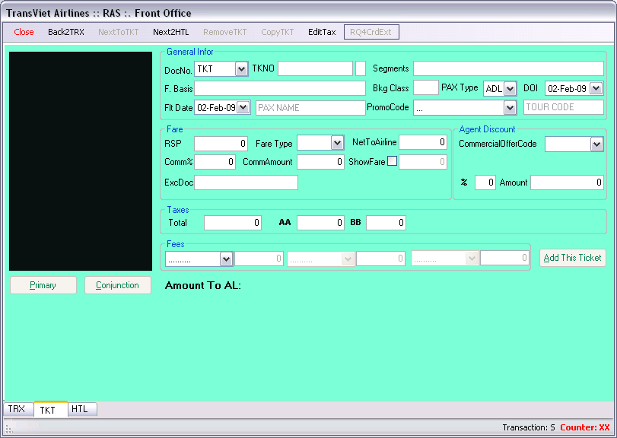

Tại đây bạn nhập các thông tin cần thiết cho 1 vé.

- General Infor:
Document:
- TKT:
- MCO:
- DEP: dùng cho các trường hợp đặt cọc cho hãng (ví dụ ZG), vì tiền bị trừ ngay nên muốn thể hiện khoản này trên RAS nên nhập transaction này và coi như mình đã mua “MCO” của hãng. Khi bán vé thì sẽ có 1 phần Payment có FOP là DEP (như trả bằng MCO) thì tiền coi như đã vào hãng rồi nên phần tiền này sẽ không vào báo cáo hãng ở kỳ xuất vé nữa
- ETK: Vé điện tử

TKNO:
- Với các AL truyền thống, số vé gồm 13 ký tự. Default ở mỗi quầy là 3 ký tự AL code, user chỉ phải nhập 10 ký tự tiếp theo
- Khi ra khỏi ô TKNO, số vé tự động tách thành 3 cụm ALcode(3) Serie (4) và serial (6). Nhưng nếu muốn sửa số vé, bạn phải delete khoảng trắng và nhập 13 ký tự liện nhau
- Với LCC, qui ước 3 ký tự đầu là “Z”+2-character AL code
- Cạnh TKNO là ô check digit, cần gõ đúng check digit trên bìa vé (ko phải trong từng coupon)

Segments:Có thể gõ liền hoặc cách, nhưng vẫn phải đảm bảo Logic về ký tự. Ngoài ra bạn có thể sử dụng phím nóng với các Segments thường gặp.

Fare Basis: Số lượng Fare Basis = số lượng Segment. Nếu bạn nhập nhiều hơn hoặc không nhập (bỏ qua), thông báo sau sẽ xuất hiện:

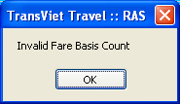

Nếu bạn nhập ít hơn, chương trình sẽ tự động Fill vì giả định giống nhau. Ngoài ra bạn có thể sử dụng phìm nóng với các Fare Basis thường gặp.

Bkg Class: Số lượng Bkg Class = số lượng Segment. Nếu bạn nhập nhiều hơn hoặc không nhập (bỏ qua), thông báo sau sẽ xuất hiện:

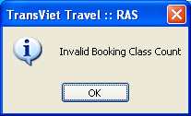

Nếu bạn nhập ít hơn, chương trình sẽ tự động Fill vì giả định giống nhau

Pax Type: Loại khách
- ADL: Người lớn
- CHD: Trẻ nhỏ
- INF: Trẻ sơ sinh

Flight Date: Ngày bay
- Fare:
RSP: là mức giá bán ra
FareType: Loại sản phẩm (FIT, FOC, NET)… do sales cập nhật. Sau khi chọn thì tự động sẽ tính ra Comm% và NetToAL.
- Trường hợp thiếu FareType thì y/c Sales bổ sung
- Trường hợp NET, bạn có thể gõ vào ô NetToAL và CommAmount.
Net to Airline:
Comm%: Hoa hồng tính theo %
CommAmount: Hoa hồng tính theo số cụ thể.
Shown Fare: Dành cho các y/c cụ thể của AL như UA/GA…
ExcDoc: Double Click vào chữ ExcDoc để nhập

- Agent Discount:
Commercial Offer Code:
Comm: % hoa hồng
Amount: Thành tiền

- Taxes:
Total: Tổng các loại thuế, mặc định là tính cả YQ và JC. Nếu bạn muốn thay đổi thì bạn ClickEditTax trên thanh menu. Khi có yêu cầu thay đổi dài hạn thì quản trị hệ thống sẽ Update giá trị mặc định. Lưu ý là các ô thuế cụ thể, ví dụ YQ/JC là 1 phần của tổng thuế, tổng ko nhất thiết bằng tổng thuế

- Charges and Fees:
Các loại charge trả cho AL bắt đầu bằng AL
Các loại charge TransViet thu bắt đầu bằng TV

- Button:
Primary: Tạo vé mới
Conjunction: Tạo vé nối
Add This Ticket: Add vé mới
Save Change: Lưu

Lưu ý: tại thanh Status bar sẽ xuất hiện biểu tượng cảnh báo khi bạn thao tác sai qui trình.

Bước 3:
Sau khi bạn nhập đầy đủ thông tin cần thiết thì Click Add This Ticket.

- Lúc này Số TKNO sẽ tự nhảy lên 1 đơn vị, sẵn sàng cho vé tiếp theo.
- Khi bạn muốn tạo vé nối thì Click Conjunction
- Khi bạn muốn tạo thêm vé mới nhưng cùng 1 ReceiptNo thì Click Primany
- Khi bạn muốn sửa thông tin của vé nào thì Click vào số vé đó, sau khi sửa xong thì bạn nhớ Click Save Change.
- Khi bạn muốn xóa vé nào thì chọn số vé đó rồi Click vào nút RemoveTKT trên thanh Menu. Vé bị xóa sẽ có gạch ngang. (Chú ý: Nếu bạn xóa vé đầu thì các vé sau cũng sẽ bị xóa)
- Đối với vé Đoàn bạn có thể dùng chức năng CopyTKT trên thanh Menu để Copy thông tin vé, thay vì phải nhập nhiều lần.

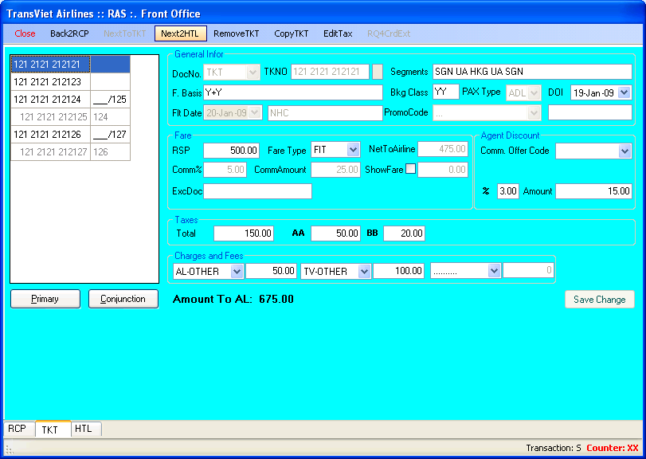
Vùng này là vé nối. Vé 122 đã bị Remove

Trường hợp TS muốn bán Hotel trong cùng RCP này thì: bạn chọn số vé rồi sau đó Click vào menu Next2HTL, màn hình sau sẽ hiện ra:
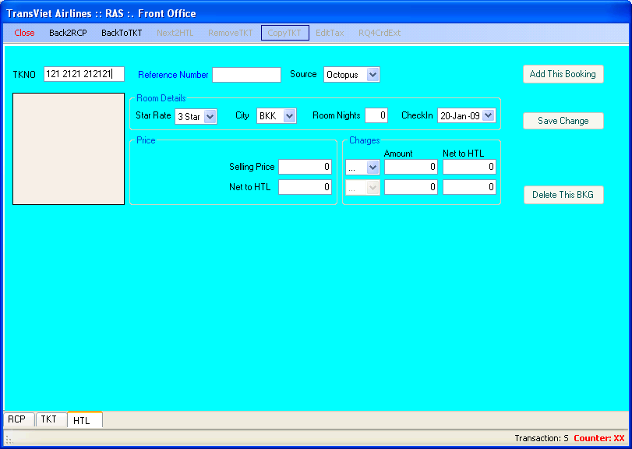

Tại đây bạn nhập thông tin của HTL

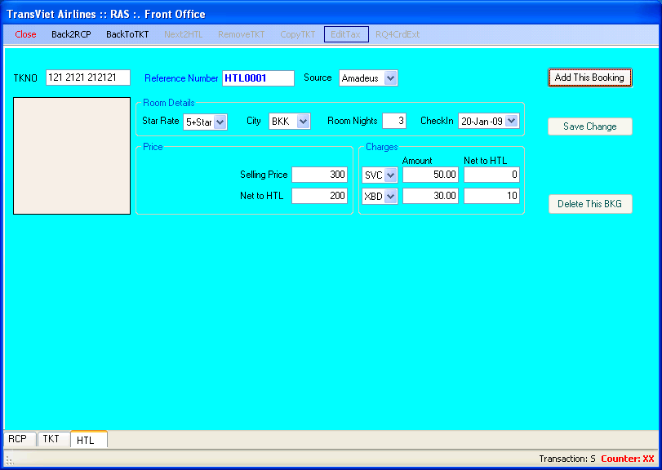

Bước 4:
Sau khi cập nhật hết các vé và khách sạn của TranxNo bạn Click Back2TRX, màn hình sau sẽ hiện ra:

Tại đây bạn sẽ thấy tổng số tiền mà khách phải trả tại Amount Payable.
Bạn nhập thông tin (Customer Details to Be Printed) và các hình thức thanh toán (Form Of Payment) của khách hàng.

List các FOP
- CSH- cash
- CRD- credit card trả vào máy cà thẻ của Transviet. YC gõ số thẻ vào ô Document, bắt đầu bằng 1 chữ cái chỉ loại thẻ: M-master, V-visa, X-Amex, J-JCB
- UCF: khách trả bằng thẻ tín dụng cà bằng máy của hãng sử dụng form UCCCF hoặc dùng thẻ của hãng trả thẳng lên trang web của hãng. Cũng y/c gõ số thẻ vào ô Document theo format như với CRD
- DEP- deposit, dùng cho
  - Khách đã đặt cọc cho mình. Coi tờ phiều thu đặt cọc như 1 chứng từ đi theo FOP này.
  - Khi chọn hình thức này, các ô như amount, currency ko nhận giá tri. Nháy kép vào ô Docment, sẽ hiện ra list các khoản khách đã đặt cọc cho mình. Tick vào khoản tương ứng và click OK
- DEB: khách nợ. nếu khách nợ thì phải để currency là đồng tiền tính giá
- RND: để làm tròn. Số tiền đã trả buộc phải bằng số tiền phải trả thì mới có thể lưu (phím Save hiện ra)

- Review: Xem trước khi in
- Print: In vé
- Q to Cashier: Chuyển sang Thu Ngân.
- Save: Lưu vé mới tạo

Hoàn vé (Refund):
Bước 1:
Nếu bạn muốn Hoàn vé thì tại giao diện Issue New Ticket bạn Click Refund, màn hình sau hiện ra:

Bạn có thể tìm kiếm theo số Receipt (RCP No.), số vé (TKT No.) hoặc số Reference number của booking khách sạn (HTL BKG)
Nếu tìm thấy, chương trình sẽ lấy toàn bộ thông tin háo đơn khi xuất vé/ HTL Booking và liệt kê tất cả các vé của hóa đơn đó (mà chưa bị hoàn/ hủy)
Nếu không tìm thấy:
- Có thể do nhập sai: => nhập lại
- Có thể do vé đó đã được hoàn/hủy rồi. Lưu ý là 1 phần vé nối bị hoàn tức là mọi vé trong vé nối đó được coi là bị hoàn.
Có thẻ là vé do thị trường khác xuất. Khi màn hình Void RECRD hiện ra như bình thường, chỉ khác là bạn phải cấp nhật số vé.

Bước 2:
Sau đó bạn Click Refund Selected Tickets để thực hiện việc Refund vé:
Tại giao diện này, sau khi nhập đầy đủ thông tin cần Hoàn vé bạn Click Refund.

Bước 3:
Sau đó bạn ClickBacktoRCP.

Hủy vé (Void RECRD):

Bước 1:
Nếu bạn muốn Hủy vé thì tại giao diện Issue New Ticket bạn Click Void RECRD, màn hình sau sẽ hiện ra:

Bạn có thể tìm kiếm theo số Receipt (RCP No.), số vé (TKT No.) hoặc số Reference number của booking khách sạn (HTL BKG)
Nếu tìm thấy, chương trình sẽ lấy toàn bộ thông tin háo đơn khi xuất vé/ HTL Booking và liệt kê tất cả các vé của hóa đơn đó (mà chưa bị hoàn/ hủy)
Nếu không tìm thấy:
- Có thể do nhập sai: =>nhập lại
- Có thể do vé đó đã được hoàn/hủy rồi. Lưu ý là 1 phần vé nối bị hoàn tức là mọi vé trong vé nối đó được coi là bị hoàn.
Có thẻ là vé do thị trường khác xuất. Khi màn hình Void RECRD hiện ra như bình thường, chỉ khác là bạn phải cấp nhật số vé.

Bước 2:
Sau đó bạn Click Void Selected Tickets để thực hiện việc Void vé:
Tại giao diện này, sau khi nhập đầy đủ thông tin cần Hủy vé bạn Click Void.

Bước 3:
Sau đó bạn Click BacktoRCP.

Hủy vé (Void):

Servicing:

Edit:

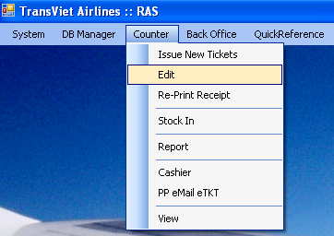

Làm báo cáo
Để xem hoặc in báo cáo bạn Click vào Menu Counter\ Report:

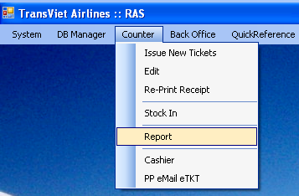

Hộp thoại sau sẽ hiện ra:

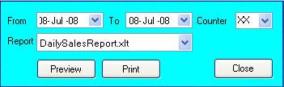

Tại đây bạn chọn ngày cần lập báo cáo, quầy, loại báo cáo. Sau đó Click Print.

Nhập stock vé:
Click vào Menu Counter\ Stock In:

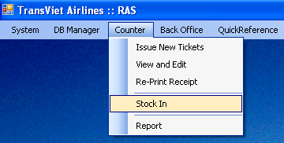

Màn hình sau hiện ra:

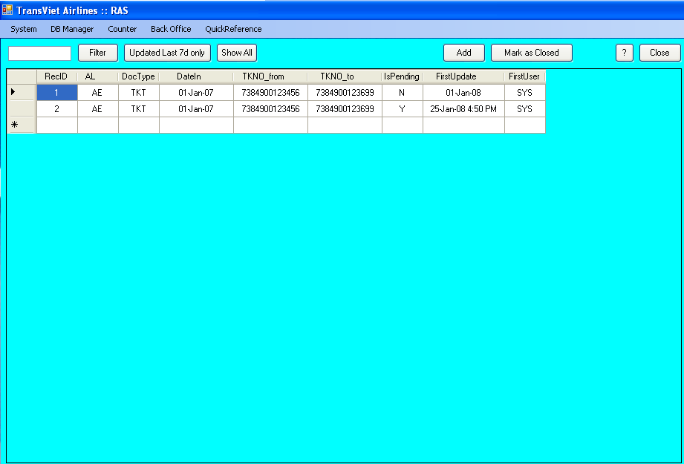

Thu tiền và in hóa đơn cho Khách:
Click vào Menu Counter\ Re-Print Receipt:

Hộp thoại sau hiện ra:

Bạn nhập số Receipt cần in và Click OK.

Dành Cho Back Office

Accounting

Payment Order

Debit Control – Vendor

Debit Control – Customer

View

Report

Deposit Handler

Chuyen Thanh CRE

Chuyen Tu CRE

Sales

Maintain FareBasis

Maintain RBD

View Invoice list

View

Marketing

Data Correction

Data Conversion

Update Nationality

Test

Hepl

Lưu ý dành cho UA/NH và các remote users:
Trong trường hợp sử dụng qua internet, có thể gặp các thông báo lỗi do mất kết nối. thông báo lỗi sẽ có dạng “The connection is closed” và connection status chuyển thành “Disconnected” – Xem 2 vòng tròn đỏ ở hình dưới

Xử lý:
- Click vào “Continue” trên thông báo lỗi
- Kết nối lại VPN (theo hướng dẫn của IT, thường thì có sẵn shortcut trên desktop)
- Sau khi có kết nối VPN, Double Click vào chữ “Disconnected” trên status bar của màn hình chính của RAS. Chờ khi status này chuyển thành “Connected”
- Thực hiện lại thao tác trên RAS

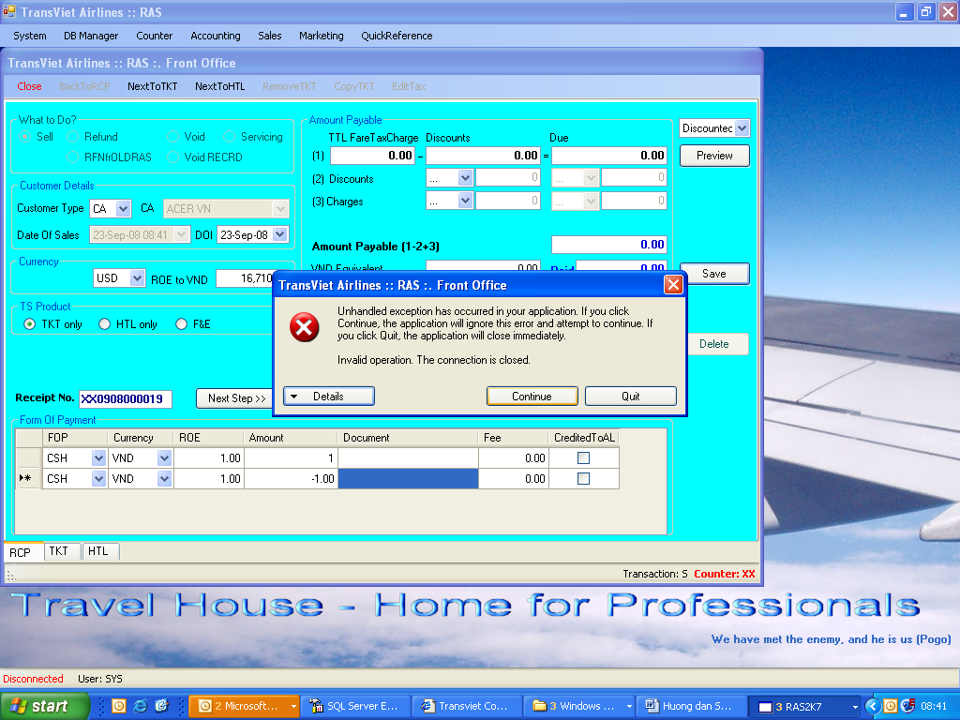

Sửa Sai:
- Sai không liên quan đến tiền, khách (sai hành trình, sai tên khách, sai Farebasis) thì Back office sữa.
- Sai có ảnh hưởng đến tiền, liên quan đến khách (tên trên hóa đơn)
  - Nếu gọi được khách tới:
    - Kẹp hoá đơn củ lại
    - In hoá đơn mới
  - Nếu không gọi được khách:
    - Vẫn hoá đơn củ
    - Viết giải trình

Vừa bổ sung 2 chức năng sau:
- Edit những thông tin ko liên quan đến tiền như DOI, Segment, Farebasis…… Menu Counter\Edit NonMonetary Infor
  - => Menu Edit trước kia được đổi thành Edit Monetary Infor (như chỉnh giá, comm…)
- Delete hóa đơn quá khứ: Idea cấm là vì coi rằng tiền đã khớp rồi ko hủy được. nhưng mà có trường hợp bọn em kiểm và khớp tiền chậm 1 hôm. Do vậy sẽ để HMC NNK có thể hủy được (như trường hợp vừa rồi). Khi Click Hủy sẽ có thông báo là “Nếu Sure là chưa báo cáo thì click RETRY”
  - Bây giờ anh đang mở bung, 2 bọn em có quyền là hủy được. Sau này sẽ đặt thêm 1 cái check nữa là đã nộp KT chưa. Nộp rồi sẽ ko delete được nữa

Để ngắn gọn thì tóm tắt lại nhu sau

- Nếu sai trong ngày và có đủ 3 liên hóa đơn => hủy hóa đơn sai và làm lại cái mới
  - dùng menu counter\Print_Delete Receipt
  - Hóa đơn hủy sẽ thể hiện trên báo cáo ngày để KT biết
- Các trường hợp còn lại => phải dùng chức năng adjust (menu Counter\Edit)
  - Sau khi click adjust thì sẽ in ra 1 cái ADM_ACM nội bộ. nộp cho KT kèm với cái hóa đơn sai. Tổng giá trị của 2 chứng từ đó = số đúng phải thu

Kể từ khi triển khai, sau các phản hồi của quầy thì đã có những thay đổi sau

- trên hóa đơn (phần form of payment) sẽ chỉ thể hiện các hình thức khác CSH. Phần cash được ghi vắn tắt dưới footer của hóa đơn
- In hóa đơn full fare cho khách của đại lý
  - Nếu in trừ discount (default) thì invoice type=Discounted
  - Nếu in full fare cho khách của đại lý thì invoice type=Fare
- Cho in lại: sẽ cho in lại n lần, nhưng ở các lần sau sẽ thể hiện số bản in Copy [mấy] ở dưới số hóa đơn
- show thông tin khách hàng sau khi chọn customer shortname
- Edit hóa đơn trước khi in. Sau khi ấn save, có thể preview OK thì in. ko ok thì lại có thể edit rồi save tiếp. làm lại đến khi OK. Nhưng đã in rồi thì ko sửa nữa. Topic có đc sửa ko, sửa những thông tin gì…. Thì NHA sẽ chỉ đạo làm tiếp sau
- cập nhật vé bán hôm trước. NHA đã quyết theo hướng là
  - hạn chế việc này. Nếu có xảy ra thì nhập vào hôm sau và tính vào báo cáo hôm sau. Quỹ cũng sẽ phải carry over cho khớp
  - trường hợp buộc phải nhập là hôm trước (ví dụ khách mua vé trả tiền rồi và tỉ giá thay đổi) thì hiện tại có NNK HMC có thể tai đổi tỉ giá bằng cách double click vào ô ROE to VND (trước tỉ giá)

For Quick start thì như sau

- Log in lần đầu thì ấn và >> để khai mình là BO (back office), quầy gì??? POS là SGNTH (sgn travel house), start up window la FOIssueTKT hoặc để trống
- Quầy chỉ làm với mấy menu chính sau:
  - System\Hot key để khai báo phím nóng nhập hành trình và Fbasis cho nhanh cho những hành trình và FB hay gặp
  - Counter\Issue tkt: để bán hoàn hủy 1 vé
  - Counter \ Edit để sửa bản ghi vào sai
  - Reprint receipt. Để in lại hóa đơn nếu sai
  - Backoffic \ view: để xem vé/hóa đơn cụ thể hoặc 1 giai đoạn

QuickReference

